ŞEHİT POLİS BÜLENT ASLAN İ.Ö.O. FEN VE TEKNOLOJİ DERSİ 2008-2009 II.D III. YAZILI SINAVI
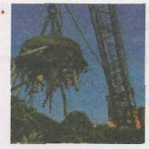
ADI SOYADI:…………………………………. SINIF :8/........ NO:…………..

1- Bir besin zincirinin başlangıcında aşağıdaki canlılardan hangisi bulunabilir? ,
A)Ot B)Koyun C)inek D)Kuzu
6-Yanda verilen hurdalıktaki elektromıknatıs hurda metalleri kaldıramamaktadır.
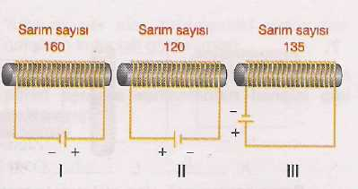
Bu araç aşağıda verilenlerden hangileri yapılarak kaldırılabilir?

2- yukarıdaki akımları aynı, bobinlerinin sarı sayıları farklı elektromıknatısların çeki güçlerinin az olandan çok olana doğru sıralanışı hangi seçenekte verilmiştir?
A)I-II-III B) |-III-||
C) || - | - III D) |l - III - |

I. Bobinin sarım sayısı daha fazla olan elektromıknatıs kullanılarak.

II. Sarım sayısı ve bobinden geçen akım azaltılmış elektromıknatıs kullanılarak.
III. Elektromıknatısın bobininden geçen akım miktarı arttırılarak.
A) Yalnız I B) I ve III
C) || ve III D) |, || ve III
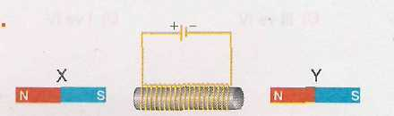

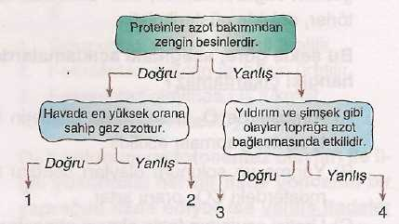
7-Yukarıdaki elektromıknatısın sağ ve soluna X ve Y mıknatısları şekildeki gibi yerleştiriliyor.
Buna göre bobine akım verildiğinde mıknatısların davranışı aşağıda verilenlerden hangisi gibi olur?
- X çekilir, Y itilir.
- X itilir, Y çekilir.
- İkisi de itilir.
- İkiside çekilir

3- Yukarıdaki ifadeler doğru / yanlış olmalarına göre oklar takip edildiğinde hangi numaralı çıkışa ulaşılır? A) 1 B) 2 C) 3 D) 4
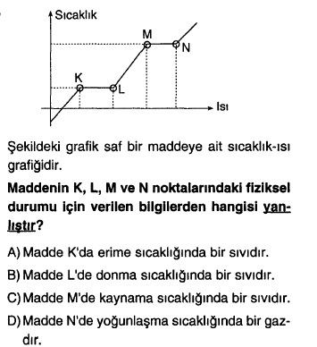
8-

4- Ses ile ilgili aşağıdaki bilgilerden hangisi yanlıştır?

A)Katı, sıvı ve gaz ortamlarında dalgalar halinde yayılır.
B)Ses dalgalarının hızı ışık hızından azdır.
C)Sesin oluşabilmesi için mutlaka bir titreşim olmalıdır.
D)Ses; havada, katı ve sıvılarınkinden daha hızlı yayılır.

5-.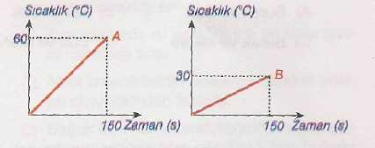
Yukarıdaki şekillerde Özdeş ocaklar kullanılarak ısıtılan A ve B maddelerinin sıcaklık - zaman grafikleri verilmiştir. Grafiklerde verilen değerlere bakılarak;
I. Maddeler eşit kütlede ise A'nın özısısı daha büyüktür.
- A maddesi daha fazla ısı almıştır.
- Isıtılma sonrasında B maddesi daha geç
soğur.
Verilenlerinden hangilerine ulaşabilir?
A) I ve II B) I ve III
C) Yalnız III D) II ve III

9-Canlılarda oksijenli ve oksijensiz solunumun amacı aşağıdakilerden hangisidir?
A)Besin üretmek
B)Etil alkol oluşturmak
C)H₂O ve CO₂ oluşturmak
D) ATP sentezlemek
I. Enerji piramidinin tabanında tüketiciler bulunur.
II.Enerji piramidi üreticilerden tüketicilere doğru aktarılan enerji miktarını gösterir.
III.Enerji piramidinin tepesine doğru gidildikçe daha az besin ve enerji aktarılır.
10-Enerji piramidi ile ilgili olarak yukarıda verilenlerden hangisi ya da hangileri doğrudur
A) Yalnız I B) Yalnız II C) II ve III D) I, II , III

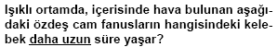
18---
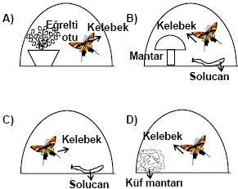
11- X: Tatları ekşidir.
Y: Turnusol kağıdına etki etmez.
Z: Ele kayganlık hissi verir.
Buna göre; X, Y ve Z maddeleri aşağıdakilerden hangileri olabilir?
12-
 | X | Y | Z
A) | NH₃ | KCI | NaOH
B) | HNO₃ | NaCI | KOH
C) | NaOH | HNO₃ | KCI
D) | NaCI HNO₃ |  | NH₃
12-Zeynep eşit sıcaklıktaki bir varil dolusu su İle bir bardak su hakkında İncelemeler yapıyor
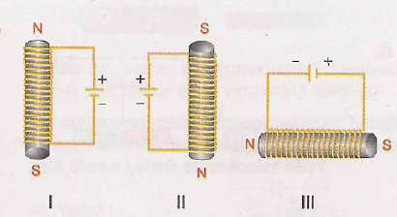
Buna göre hangi ulaştığı sonuç yanlıştır
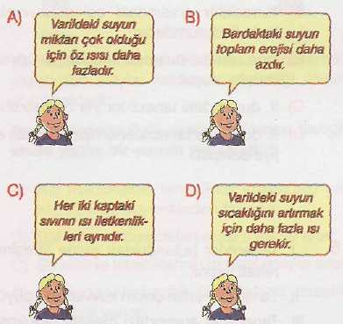

13- Aşağıda verilen araçlardan hangisi elektrik enerjisini hareket enerjisine çeviren araçlardan biri değildir?
A)saç kurutma makinesi B)matkap
c)elektrikli soba D )mikser
14 -Aşağıda verilen atıklardan hangisinin geri dönüşümü yapılamaz?
A) plastik B) yemek
C) cam D) kâğıt
15-Fotosentez en çok bitkinin hangi organında gerçekleşir?
A-)Kök B-)Gövde C-)Yaprak D-)Dal

16- Fotosentez sırasında gerçekleşen enerji dönüşümü, aşağıdakilerden hangisinde doğru olarak Verilmiştir?
A)Güneş enerjisi elektrik enerjisine dönüşmüştür.
B)Güneş enerjisi jeotermal enerjiye dönüşmüştür..
C)Güneş enerjisi kimyasal enerjiye dönüşmüştür..
D)Güneş enerjisi nükleer enerjiye dönüşmüştür
17-I. Titreşen telin kalınlığı arttıkça ses kalınlaşır.
II. İnce tellerle yüksek notalar çıkarılır.
III. Titreşen telin boyu kısaldıkça frekansı yükselir.
Yukarıdaki ifadelerden hangileri doğrudur?
A) Yalnız I B) I ve III
C) II ve III D) I, II ve III

18- vinçlerde
19-perihan hazırlamış olduğu elektromıknatıs düzeneklerinin kutuplarını yukarıdaki gibi işaretlemiştir.
Bu elektromıknatıslardan hangilerinin kutuplarını yanlış İşaretlemiştir? A) Yalnız I B) I ve II

C) II ve III D) I, II ve III
20 Aşağıdakilerden hangisinde elektro mıknatıs kullanılmamıştır
A)kapı zili
B)hırsız alarmı
c)hurdalıklarda kullanılan vinçlerde
1 |  |  |  |  | 11
2 |  |  |  |  | 12
3 |  |  |  |  | 13
4 |  |  |  |  | 14
5 |  |  |  |  | 15
6 |  |  |  |  | 16
7 |  |  |  |  | 17
8 |  |  |  |  | 18
9 |  |  |  |  | 19
10 |  |  |  |  | 20
d)pusula

